Технічна специфікація щодо предмету закупівлі:
Класифікатор ДК 021:2015: 39150000-8 Меблі та приспособи різні (Меблі для кабінетів відділу художньої творчості Київського Палацу дітей та юнацтва)
№ | Найменування | Од.  виміру | Кіль  ть. | Технічні характеристики
1. | Стіл на металевих опорах (1100х750х600)  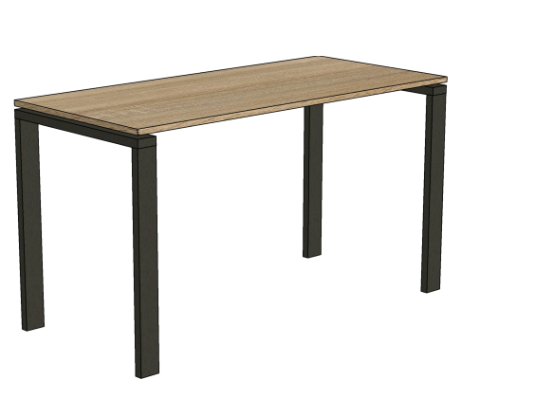 | Шт. | 4 | Стіл на металевих опорах 1100х750х600.  Стільниця ДСП 18мм Kronospan 3025 PR Дуб Сонома , крайка Kromag ПВХ 15.01 SЕ Дуб Сонома 22х2мм. Опора стола на регульованих ніжках. Металева труба 50х25х1,5мм. і ребро жорсткості (траверса) під стільницю металева труба 25х25х1,5 з привареними пластинками для кріплення. Порошкова фарба колір сірий.
2. | Стіл на металевих опорах (1000х750х600) | Шт. | 1 | Стіл на металевих опорах 1000х750х600.  Стільниця ДСП 18мм Kronospan 3025 PR Дуб Сонома , крайка Kromag ПВХ 15.01 SЕ Дуб Сонома 22х2мм. Опора стола на регульованих ніжках. Металева труба 50х25х1,5мм. і ребро жорсткості (траверса) під стільницю металева труба 25х25х1,5 з привареними пластинками для кріплення. Порошкова фарба колір сірий.
3. | Шафа для документів (2100х500х350)  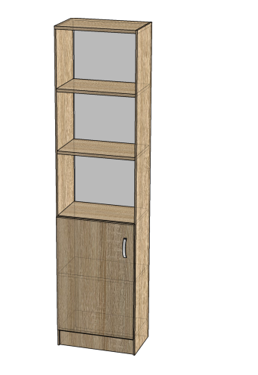 | Шт. | 2 | Шафа для документів 2100х500х350.  2шт дзеркально.  Корпус, полиці та дверцята ДСП 18мм Kronospan 3025 PR Дуб Сонома , крайка Kromag ПВХ 15.01 SЕ Дуб Сонома 22х2мм і 22х0,6мм. Задня стінка шафи ХДФ Біле 3мм.  Меблеві завіси GTV. Ручка меблева D-001/128 G2. Ніжки регульовані.
4. | Шафа для музичних інструментів (2736х1060х700)  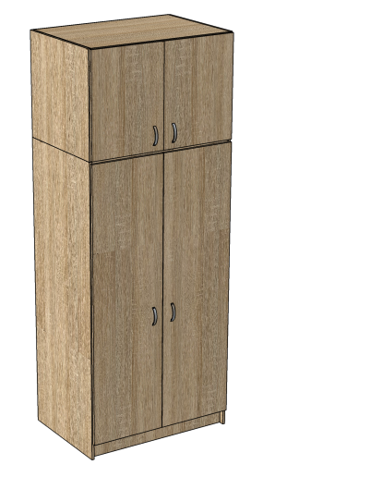 | Шт. | 2 | Шафа для музичних інстументів 2700х1060х700. Розділена на нижню і верхню частини. Виготовлена з ДСП 18мм Kronospan 3025 PR Дуб Сонома , крайка Kromag ПВХ 15.01 SЕ Дуб Сонома 22х2мм і 22х0,6мм. Задня стінка шафи ХДФ Біле 3мм .  Верхня частина шафи має полицю. Шафа розділена перегородкою. Меблеві завіси GTV. Ручка меблева D-001/128 G2. Ніжки регульовані.
5. | Шафа з полицями для музичних інструментів (2736х900х500)  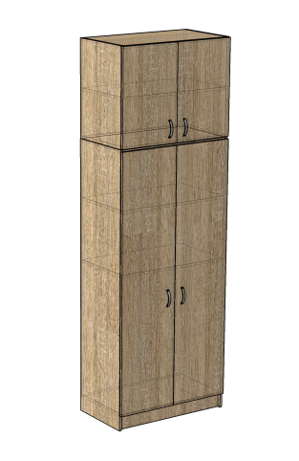 | Шт. | 2 | Шафа для музичних інструментів з полицями 2736х900х500  Розділена на нижню і верхню частини. Виготовлена з ДСП 18мм Kronospan 3025 PR Дуб Сонома , крайка Kromag ПВХ 15.01 SЕ Дуб Сонома 22х2мм і 22х0,6мм. Задня стінка шафи ХДФ Біле 3мм .  Шафа має одну полицю у верхній частині і 2 полиці в нижній необхідній висоті від дна для вміщення музичних інструментів. Меблеві завіси GTV. Ручка меблева D-001/128 G2. Ніжки регульовані.
6. | Шафа для речей (2736х900х500)  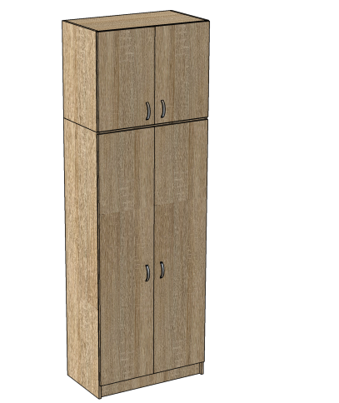 | Шт. | 1 | Шафа для одягу 2736х900х500  Розділена на нижню і верхню частини. Виготовлена з ДСП 18мм Kronospan 3025 PR Дуб Сонома , крайка Kromag ПВХ 15.01 SЕ Дуб Сонома 22х2мм і 22х0,6мм. Задня стінка шафи ХДФ Біле 3мм .  Шафа має одну полицю у верхній частині, одну полицю і трубу для вішалок у нижній. Меблеві завіси GTV. Ручка меблева D-001/128 G2. Ніжки регульовані.
7. | Шафа з полицями (2736х600х500)  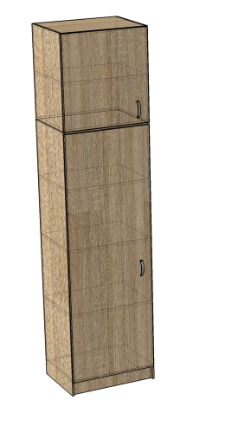 | Шт. | 1 | Шафа з полицями 2736х600х500 Розділена на нижню і верхню частини. Виготовлена з ДСП 18мм Kronospan 3025 PR Дуб Сонома , крайка Kromag ПВХ 15.01 SЕ Дуб Сонома 22х2мм і 22х0,6мм. Задня стінка шафи ХДФ Біле 3мм . Шафа має одну полицю у верхній частині і три в нижній. Меблеві завіси GTV. Ручка меблева D-001/128 G2. Ніжки регульовані.
8. | Полиця навісна (2000х536х300)  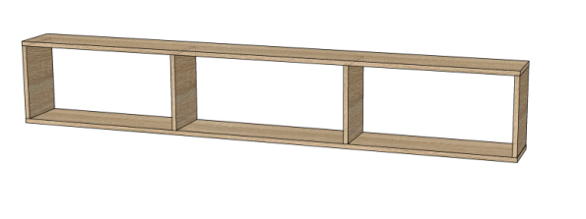 | Шт. | 1 | Полиця навісна 2000х536х300  Виготовлена з ДСП 18мм Kronospan 3025 PR Дуб Сонома , крайка Kromag ПВХ 15.01 SЕ Дуб Сонома 22х0,6мм. З передбаченими подовженими кріпленнями до стіни через мяку обшивку стіни.
9.  Каб. 106 | Шафа для речей (2700х800х500)  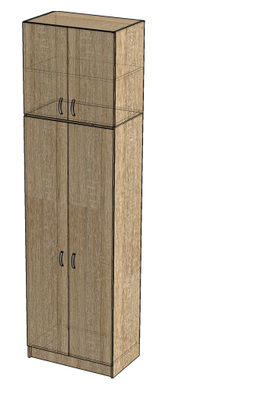 | Шт. | 1 | Шафа для одягу 2736х900х500  Розділена на нижню і верхню частини. Виготовлена з ДСП 18мм Kronospan 3025 PR Дуб Сонома , крайка Kromag ПВХ 15.01 SЕ Дуб Сонома 22х2мм і 22х0,6мм. Задня стінка шафи ХДФ Біле 3мм .  Шафа має одну полицю у верхній частині, одну полицю і трубу для вішалок у нижній. Меблеві завіси GTV. Ручка меблева D-001/128 G2. Ніжки регульовані.
10.  Каб. 106 | Шафа з поличками для костюмів (2700х1300х500)  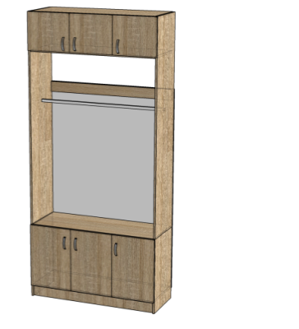 | Шт. | 1. | Шафа для костюмів з поличками 2700х1300х500 Розділена на нижню частину з дверцятами, середню для костюмів і верхню частини. Виготовлена з ДСП 18мм Kronospan 3025 PR Дуб Сонома , крайка Kromag ПВХ 15.01 SЕ Дуб Сонома 22х2мм і 22х0,6мм. Задня стінка шафи ХДФ Біле 3мм .  Шафа має одну полицю у верхній частині, частково незакриту задню стінку для вентиляційних проходів, трубу для вішалок і закриту тумбу у нижній частині. Меблеві завіси GTV. Ручка меблева D-001/128 G2. Ніжки регульовані.
11.  Каб. 106 | Шафа з поличками (2700х900х500)  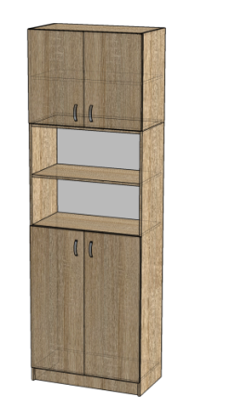 | Шт. | 2 | Шафа з поличками 2700х900х500  Виготовлена з ДСП 18мм Kronospan 3025 PR Дуб Сонома , крайка Kromag ПВХ 15.01 SЕ Дуб Сонома 22х2мм і 22х0,6мм. Задня стінка шафи ХДФ Біле 3мм . Шафа має одну полицю у верхній частині , дві полиці відкриті і нижню частину для зберігання музичних інструментів. Меблеві завіси GTV. Ручка меблева D-001/128 G2. Ніжки регульовані.
12.  Каб. 106 | Шафа з поличками (2700х600х500)  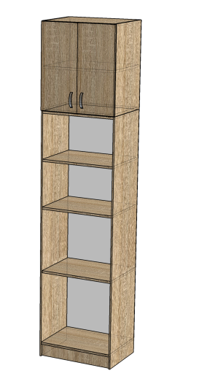 | Шт. | 2 | Шафа з поличками 2700х600х500  Виготовлена з ДСП 18мм Kronospan 3025 PR Дуб Сонома , крайка Kromag ПВХ 15.01 SЕ Дуб Сонома 22х2мм і 22х0,6мм. Задня стінка шафи ХДФ Біле 3мм . Шафа має одну полицю у верхній частині , три полиці відкриті. Нижня полиця шафи поєднується з приставним столом. Меблеві завіси GTV. Ручка меблева D-001/128 G2. Ніжки регульовані.
13.  Каб. 106 | Шафа з поличками напів відкрита (2700х770х500)  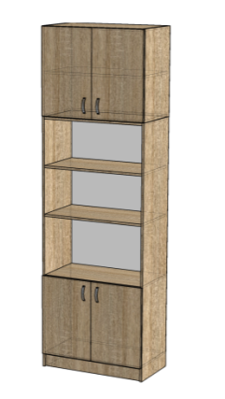 | Шт. | 1 | Шафа з поличками напів відкрита 2700х770х500. Виготовлена з ДСП 18мм Kronospan 3025 PR Дуб Сонома , крайка Kromag ПВХ 15.01 SЕ Дуб Сонома 22х2мм і 22х0,6мм. Задня стінка шафи ХДФ Біле 3мм . Шафа має одну полицю у верхній частині , три полиці відкриті і нижню частину для зберігання документів. Меблеві завіси GTV. Ручка меблева D-001/128 G2. Ніжки регульовані.
14.  Каб. 106 | Шафа з поличками (без дна, 2700х600х500)  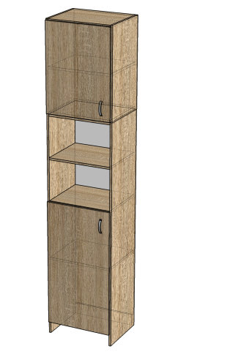 | Шт. | 1 | Шафа з поличками без дна 2700х600х500  Виготовлена з ДСП 18мм Kronospan 3025 PR Дуб Сонома , крайка Kromag ПВХ 15.01 SЕ Дуб Сонома 22х2мм і 22х0,6мм. Задня стінка шафи ХДФ Біле 3мм . Шафа має одну полицю у верхній частині , дві полиці відкриті і нижню частину з знімною полицею. Шафа немає дна для доступу до комунікацій через ревізійний лючок. Додатково закріплена ззаду в нижній частині. Меблеві завіси GTV. Ручка меблева D-001/128 G2. Ніжки регульовані.
15.  Каб. 106 | Шафа з поличками відкр. (Верх, 2700х790х500)  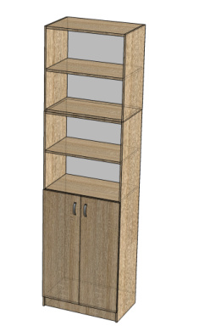 | Шт. | 1 | Шафа з поличками відкр. Верх 2700х790х500  Виготовлена з ДСП 18мм Kronospan 3025 PR Дуб Сонома , крайка Kromag ПВХ 15.01 SЕ Дуб Сонома 22х2мм і 22х0,6мм. Задня стінка шафи ХДФ Біле 3мм .  Шафа має одну знімну полицю у верхній частині, частково незакриту задню стінку для вентиляційних проходів і закриту нижню тумбу для зберігання музичних інструментів у нижній частині. Меблеві завіси GTV. Ручка меблева D-001/128 G2. Ніжки регульовані.
16.  Каб. 106 | Шафа з поличками (2700х790х500)  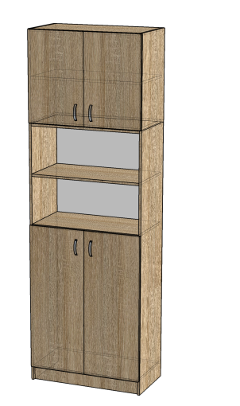 | Шт. | 2 | Шафа з поличками 2700х790х500  Виготовлена з ДСП 18мм Kronospan 3025 PR Дуб Сонома , крайка Kromag ПВХ 15.01 SЕ Дуб Сонома 22х2мм і 22х0,6мм. Задня стінка шафи ХДФ Біле 3мм . Шафа має одну полицю у верхній частині , дві полиці відкриті і нижню частину для зберігання музичних інструментів. Меблеві завіси GTV. Ручка меблева D-001/128 G2. Ніжки регульовані.
17.  Каб. 106 | Подіум диригента (1500х1500х250)  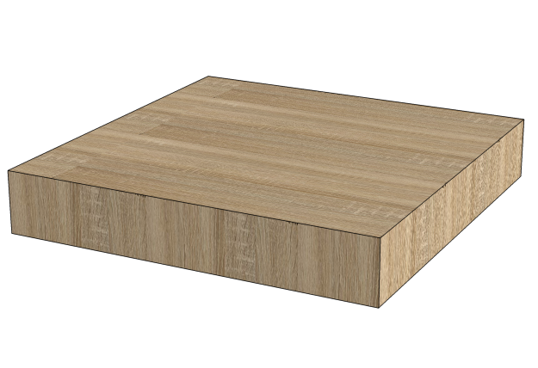 | Шт. | 1 | Подіум диригента 1500х1500х250  Виготовлений з ДСП 18мм Kronospan 3025 PR Дуб Сонома , крайка Kromag ПВХ 15.01 SЕ Дуб Сонома 22х0,6мм. В основі має обрешетування для збільшення жорсткості. Ніжки регульовані.

